

PAUTA ACTIVIDAD
EVOLUCIÓN DE EUROPA DURANTE LA EDAD MEDIA

A partir del siglo V d.C., el antiguo Imperio Romano que abarcó toda la cuenca del mar Mediterráneo, quedó reducido a su parte oriental. A lo largo de diez siglos Bizancio mantuvo viva la unidad imperial y el cristianismo como religión orientadora de su vida.
En Occidente la idea de reconstruir el Imperio romano, destruido por las invasiones germanas, se mantuvo siempre viva. Se recordaba la paz imperial y se deseaba dar a Europa nuevamente la unidad perdida. Carlomagno, rey de los francos, hizo suya esta idea. Tras numerosas y largas campañas militares logró reunir bajo su dominio, además de Francia, parte de España, Alemania, e Italia. En el siglo IX fue coronado Emperador por el Papa León III.

Observe atentamente cada uno de los siguientes mapas y realice las actividades
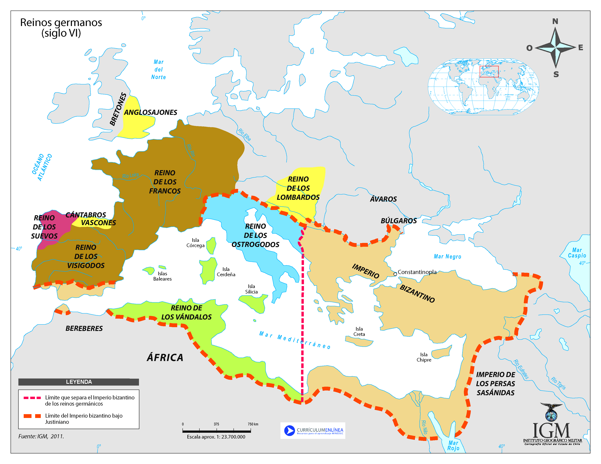

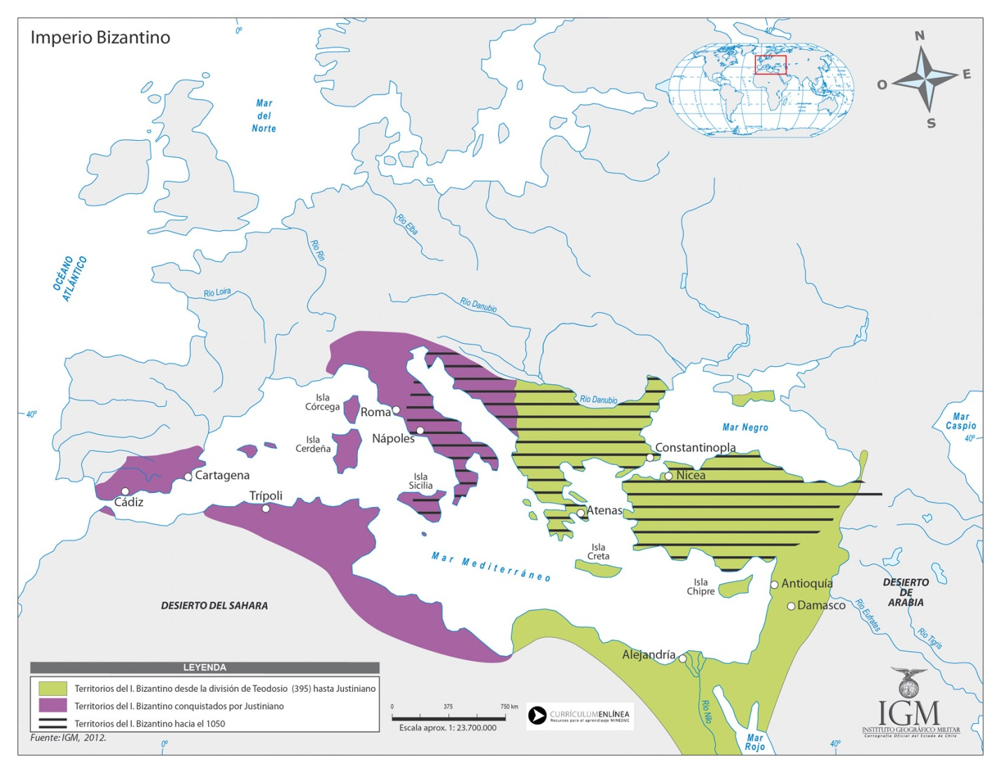

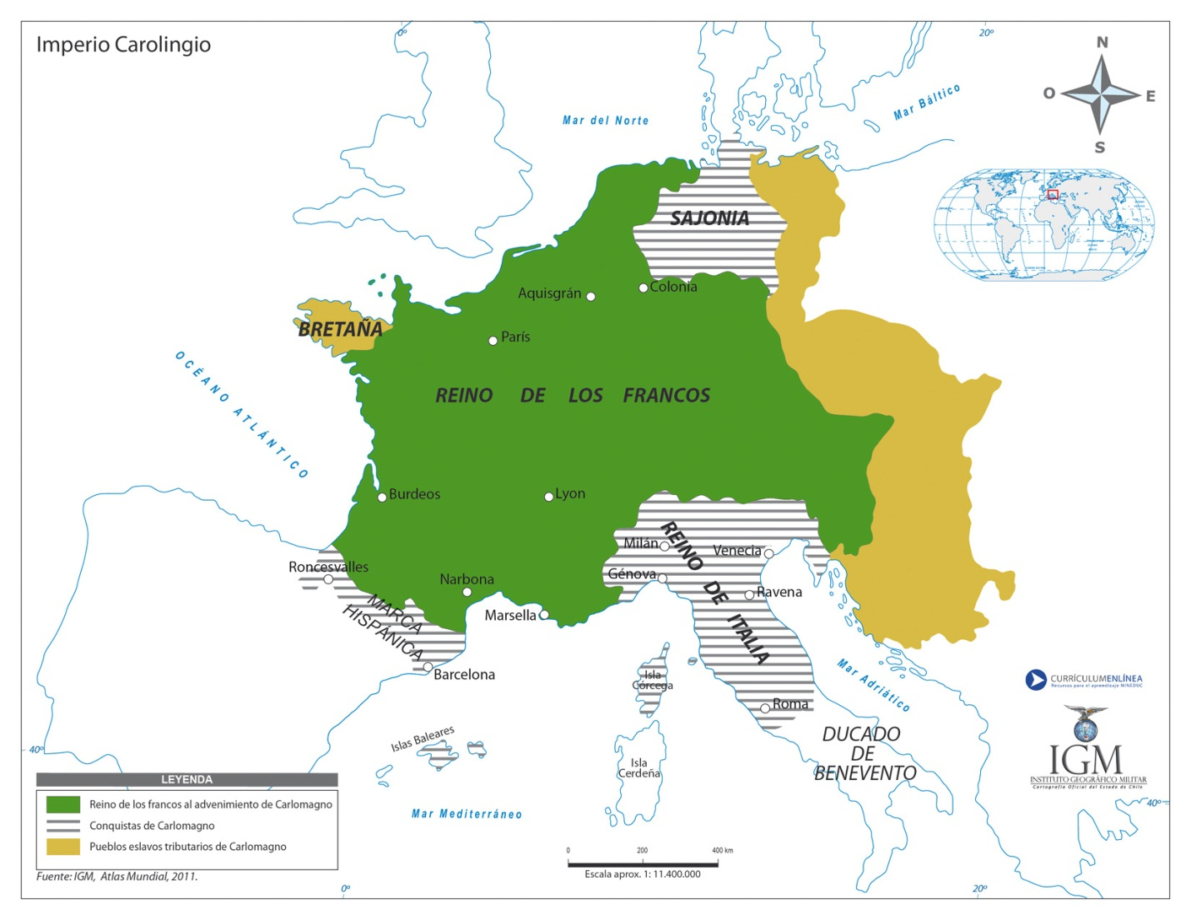

A partir de la información que entregan los mapas, complete los siguientes cuadros respondiendo las preguntas adjuntas.

¿Cuál es el espacio geográfico que abarcan cada uno de los mapas?
Europa a comienzos del siglo VI | Europa Occidental y Oriental  Norte de África  Costas occidentales de Asia Menor
El Imperio Bizantino en su máxima expansión (mediados del siglo VI) | Europa Occidental y Oriental  Norte de África  Costas occidentales de Asia Menor
El Imperio Carolingio | Europa Occidental

¿Cuál es el proceso histórico que está representado en cada uno de los mapas?
Europa a comienzos del siglo VI | La formación de los reinos germanos y el Imperio bizantino
El Imperio Bizantino en su máxima expansión (mediados del siglo VI) | La máxima expansión del Imperio bizantino
El Imperio Carolingio | La máxima expansión del Imperio carolingio.

  - ¿Cuál de los mapas señala un mayor fraccionamiento de la unidad imperial? Fundamente su respuesta.

El mapa Europa a comienzos del siglo V, pues muestra cómo la sección occidental del Imperio romano quedó divida en varios reinos como el de los ostrogodos, visigodos, francos, vándalos, etc

  - Compare el mapa Europa a comienzos del siglo VI con el mapa El Imperio de Carlomagno. ¿Qué reinos germanos fueron conquistados por Bizancio en el siglo VI d.C.?

El reino de los ostrogodos y el reino de los vándalos y parte del reino de los visigodos.

  - ¿Por qué se puede afirmar que Bizancio restauró el antiguo Imperio romano en el siglo VI d.C.? Relacione su respuesta con la pregunta anterior.

Porque conquistó los reinos vándalo y ostrogodo y la parte sur del reino visigodo. Los territorios que ocuparon estos reinos alguna vez formaron parte del Imperio romano.

Elaborado por: Nelly Musalem C

